Day06 JS之BOM编程

## 一.BOM编程简介

Browser object model.

主要是与浏览器相关的编程技巧.

## 二.常用方法

### 1.open()方法:

window.open(url,name,feature,history);

window.open("http://www.baidu.com","百度","width=400px,height=300px,left=20px,top=50px",true);

### 2.close()方法:

window.close();

### 3.js中对话框的种类:

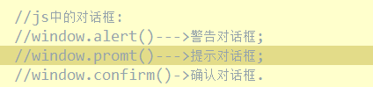

### 4.bom中浏览器移动的方法

moveTo(x,y):移动到....

moveBy(x,y):是在已有的位置上进行移动

### 5.bom中浏览器调整大小的方法

resizeTo(x,y):调整到...

resizeBy(x,y): 是在已有的位置上进行调整

### 6.获取屏幕宽和高的方法

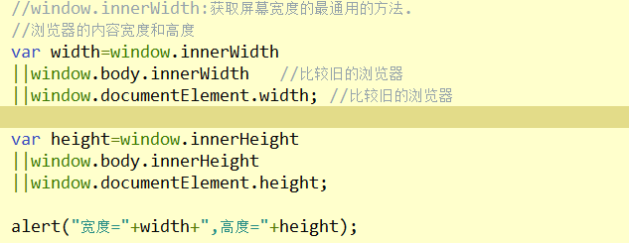

获取可用宽度和高度的方法:

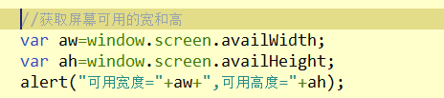

### 7.浏览器location对象

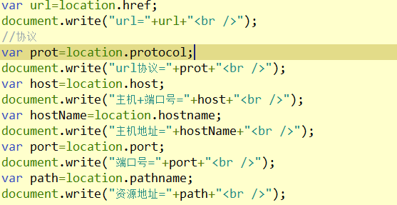

location方法:

//分配一个网址,实现跳转

location.assign("http://www.baidu.com");

//重新加载

location.reload();

### 8.html页面中进行跳转的方法

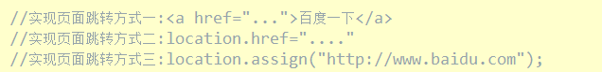

### 9.history对象

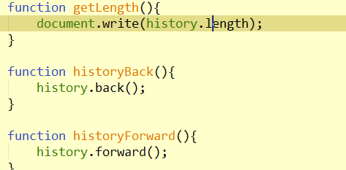

### 10.navigator浏览器本身信息

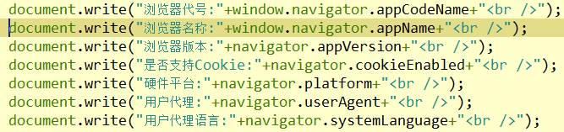

## 11.执行循环操作的方法

var task=setInterval(code,time)

注意:第一个参数要用引号括起来,并且方法名称后面要跟括号.

clearInterval(task);

## 12.setTimeout()方法.

//开始任务,该方法只会执行一次!

var task=setTimeout("showCount()",1000);

停止方法:

clearTimeout(task);

## 13.闭包

使用场景:

类似于Java中私有属性的场合下.即有些属性只想被自己调用,不想被别的函数等来调用的时候.

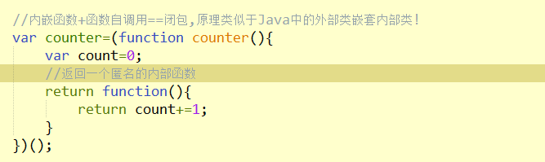

## 三.DOM编程

DOM：document object model,文档对象模型.

document:指的就是整个的html页面.

### 1.获取元素的方法:

//根据id获取一个element元素.

var elemName = document.getElementById("userName");

//返回数组,name值可以重复

var elem = document.getElementsByName("pwd")[0];

//返回数组,class值可以重复

var elem = document.getElementsByClassName("user")[0];

//返回数组,class值可以重复

var elem = document.getElementsByTagName("input");

### 2.获取属性节点信息

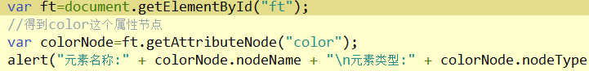

### 3.获取文本信息

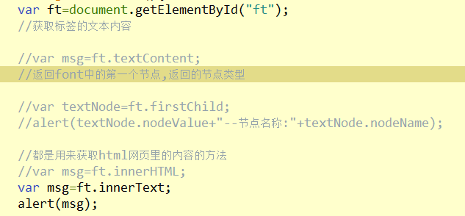

### 4.总结

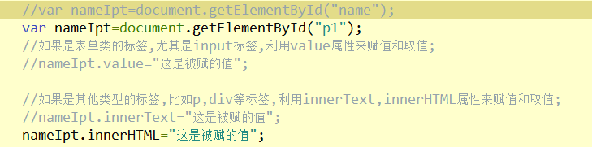

### 5.dom事件

